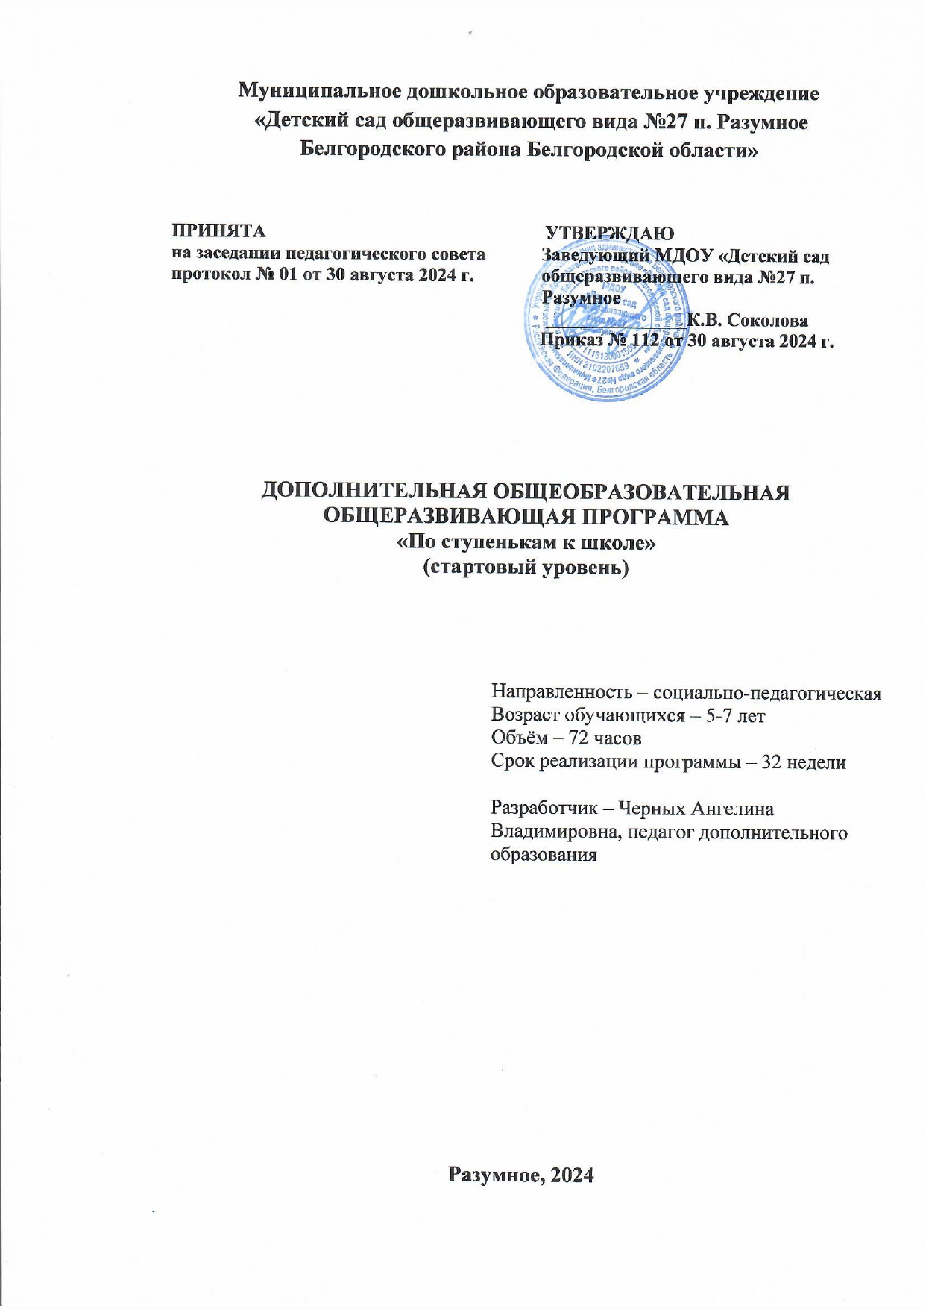

|  |  |  |
| --- | --- | --- |
| **СОДЕРЖАНИЕ** | | |
| 1. | **Основные характеристики Программы** |
|  | 1.1. Пояснительная записка ………………………………….3 |
|  | 1.2. Учебный план……………………………………………..6 |
|  | 1.3. Содержание Программы………………………………….8 |
| 2. | **Организационно-педагогические условия** |
|  | 2.1. Календарный учебный план……………………………..9 |
|  | 2.2. Формы промежуточной аттестации……………………..9  2.3. Оценочные материалы…………………………………….9 |
|  | 2.4. Методические материалы………………………………..10 |
|  | 2.5. Условия реализации программы………………………...10 |
|  | 2.6 Список литературы……………………………………….11 |
|  | Приложение 1…………………………………………………13  Приложение 2…………………………………………………15 |
|  |  |
|  |  |

**1. ОСНОВНЫЕ ХАРАКТЕРИСТИКИ ПРОГРАММЫ**

* 1. **Пояснительная записка**

Дополнительная общеобразовательная общеразвивающая программа «По ступенькам к школе» (**далее - Программа**) имеет социально-педагогическую направленность. Программа разработана с учетом учебно-методических пособий Маханевой М.Д., Гоголевой Н.А., Цыбиревой Л.В. «Обучение грамоте детей 5-7 лет», Колесниковой Е.В. «Я считаю до 10. Математика для детей 5-7 лет».

В программе учтены требования ФГОС ДО, ФОП ДО к структуре Программы, условиям ее реализации и результатам освоения Программы.

Работа с детьми по данной программе обеспечивает их общее психическое развитие, формирование предпосылок к учебной деятельности и качеств, необходимых для адаптации к успешному обучению в школе.

**Актуальность программы**

Школа - это новая ступенька в жизни ребенка. Дошкольник приобретает новый статус - он становится учеником. В настоящее время дети приступают к обучению в школе с 6-7 лет. Важнейшая задача, стоящая перед системой дошкольного воспитания – всестороннее развитие личности ребенка и подготовка к школе. Однако, значительное количество детей, несмотря на имеющиеся у них «школьные» навыки и умения, испытывают большие трудности в учении, основной причиной их неуспеха является то, что они ещё незрелы «психологически», т.е. не готовы к школьному типу обучения. При поступлении в школу ребенок испытывает страх и тревогу по поводу своего будущего. Сама логика жизни подсказывает, что необходимо разрабатывать критерии и показатели личностной готовности детей к школьному обучению, а не ориентироваться лишь на физический или паспортный возраст детей.

Проблема подготовки детей к школе, несмотря на свою изучен­ность, по-прежнему остается актуальной. Это и понятно. С каждым годом усложняются требования обучения, сама программа варьи­руется в разных учебных заведениях. У детей же, поступающих в 1 класс, с каждым годом все больше и больше обнаруживается от­клонений в состоянии здоровья, нервно-психическом и функцио­нальном развитии. Эти дети более всего нуждаются в профессио­нальной помощи педагога - психолога. Поэтому в системе подготовки дошкольников к обучению в школе очень актуальной является организация педагогом развивающих занятий, которые помогают формировать и развивать у детей школьно-значимые навыки, адаптировать их к обучению в школе.

Условием к разработке данной программы послужил социальный запрос родителей (законных представителей) для наиболее эффективного решения проблем при переходе детей из детского сада в первый класс. Интеллектуальная готовность ребенка (наряду с эмоциональной психологической готовностью) является приоритетной для успешного обучения в школе, успешного взаимодействия со сверстниками и взрослыми.

**Педагогическая целесообразность** заключается в том, что при освоении Программы:

- создаются условия для развивающей среды, предусматривающей широкий выбор разнообразных форм деятельности, среди которых ребенок может выбрать наиболее близкие его способностям и задаткам;

- обеспечивается индивидуальный подход к ребенку на групповых занятиях;

- используется опора на личный опыт обучающегося;

- формулируются близкие и понятные цели деятельности;

- организуется взаимодействие со сверстниками.

**Информация об адресате Программы**

Программа рассчитана на обучение детей в возрасте от 5 до 7 лет. Наполняемость групп – до 12 человек. Группы формируются с учетом возрастных особенностей обучающихся, набор в группы свободный.

**Уровень программы** – стартовый.

**Объем Программы**

Учебная нагрузка, режим занятий устанавливаются в соответствии с «Санитарно-эпидемиологическими требованиями к организациям воспитания и обучения, отдыха и оздоровления детей и молодежи» (Зарегистрировано в Минюсте России 18.12.2020 № 61573), ФГОС ДО, Уставом МДОУ «Детский сад общеразвивающего вида №27 п. Разумное» и иными локальными актами различных уровней.

Дополнительная общеобразовательная общеразвивающая программа «По ступенькам к школе» рассчитана на обучающихся на период с октября по май (32 недели обучения). Общее количество учебных часов, запланированных на весь период обучения: 64 часа.

**Режим занятий**

Срок реализации программы – 32 недели. Продолжительность занятий в день 30 минут (продолжительность учебного занятия в режиме: 30 минут с перерывом на 10 минут).

**Формы проведения**

Форма обучения – очная, фронтальная. Количество обучающихся в группе: 8 – 12 человек.

**Цель программы** – обеспечение формирования готовности к обучению в школе, развитие интеллектуальных качеств, творческих способностей и свойств личности, которые обеспечат успешность адаптации первоклассника, достижения в учебе и положительное отношение к школе.

**Задачи Программы**

**Развитие речи и обучение грамоте**:

*Образовательные:*

• обогащение речи детей за счет расширения и уточнения представлений детей об окружающем мире в ходе чтения, рассмотрения иллюстраций, бесед и др.;

• подготовка руки к письму («печатание» букв, слов, предложений.

*Развивающие:*

• развитие видов речевой деятельности: умения слушать, говорить, свободно пользоваться языком в различных ситуациях общения;

• развитие фонематического слуха (умение выделять звук из ряда других);

• развитие фонематического анализа (умение делать звуко-буквенный анализ слов, правильно определять и давать характеристику звука);

• развитие умения правильно обозначать звук на письме, составлять слова из букв и слогов, читать.

*Воспитательные:*

* Воспитывать инициативу, самостоятельность, доброжелательность.

**Развитие математических представлений и логики:**

Математические представления:

*Развивающие:*

• развитие математических представлений о числах и цифрах;

• развитие умение решать и составлять арифметические задачи;

• развитие внимания, наблюдательности, логического мышление;

*Образовательные:*

• знакомство с математическими знаками;

• подготовка руки к письму («печатание» цифр, рисование геометрических форм).

*Воспитательные:*

* воспитывать стремление оказывать помощь другим, которые оказались в трудной ситуации;
* Воспитывать инициативу, самостоятельность, доброжелательность.

**Планируемые образовательные результаты**

По направлению **«Развитие речи»** к концу учебного года ребенок должен:

- знать буквы русского алфавита;

- писать буквы русского алфавита в клетке;

- понимать и использовать в речи термины «звук», «буква»;

- определять место звука в слове в начале, в середине и в конце;

- соотносить звук и букву;

-читать слова, слоги, предложения;

- правильно пользоваться терминами «звук», «слог», «слово», «предложение»;

- рассуждать;

- составлять рассказ по предложенной картине;

- уметь пересказывать короткие тексты.

**По направлению «Математика» к концу учебного года ребенок должен уметь:**

- считать по образцу и названному числу в пределах 10;

- понимать независимость числа от пространственного расположения предметов;

- писать цифры от 1 до 10;

-пользоваться математическими знаками: +, -, =, БОЛЬШЕ, МЕНЬШЕ;

- записывать решение математической задачи (загадки) с помощью математических знаков, цифр;

-соотносить количество предметов с соответствующей цифрой;

- различать количественный и порядковый счет в пределах 10;

- составлять числа от 3 до 10 из двух меньших;

- понимать смысл пословиц, в которых присутствуют числа;

- знать геометрические фигуры;

-рисовать в тетради в клетку геометрические фигуры, символические изображения предметов из геометрических фигур;

- выкладывать из счетных палочек геометрические фигуры;

-располагать предметы в убывающем и возрастающем порядке по величине, ширине, высоте, толщине, используя соответствующие определения;

- делить предмет на 2-4 и более частей. Понимать, что часть меньше целого, а целое больше части;

- ориентироваться на листе бумаги, в тетради в клетку;

- понимать задание и выполнять его самостоятельно;

- проводить самоконтроль и самооценку выполненной работы.

* 1. **Учебный план**

|  |  |  |  |  |  |
| --- | --- | --- | --- | --- | --- |
| **Месяц** | **Наименование разделов и тем** | **Количество** | | | **Формы аттестации текущего контроля** |
| **всего** | **теория** | **практика** |
| Октябрь | Звуки и буквы  (Развитие речи и обучение грамоте) | 2 занятия по 60 минут | 20 мин | 40 мин | Педагогическое наблюдение |
| Числа-цифры  (Развитие математических представлений и логики) | 2 занятия по 60 минут | 20 мин | 40 мин | Педагогическое наблюдение |
| Ноябрь | Звуки и буквы  (Развитие речи и обучение грамоте) | 2 занятия по 60 минут | 20 мин | 40 мин | Педагогическое наблюдение |
| Числа-цифры  (Развитие математических представлений и логики) | 2 занятия по 60 минут | 20 мин | 40 мин | Педагогическое наблюдение |
| Декабрь | Звуки и буквы  (Развитие речи и обучение грамоте) | 2 занятия по 60 минут | 20 мин | 40 мин | Педагогическое наблюдение |
| Арифметические задачи  (Развитие математических представлений и логики) | 2 занятия по 60 минут | 20 мин | 40 мин | Педагогическое наблюдение |
| Январь | Звуки и буквы  (Развитие речи и обучение грамоте) | 2 занятия по 60 минут | 20 мин | 40 мин | Педагогическое наблюдение |
| Арифметические задачи  (Развитие математических представлений и логики) | 2 занятия по 60 минут | 20 мин | 40 мин | Педагогическое наблюдение |
| Февраль | Звуки и буквы  (Развитие речи и обучение грамоте) | 2 занятия по 60 минут | 20 мин | 40 мин | Педагогическое наблюдение |
| Арифметические задачи  (Развитие математических представлений и логики) | 2 занятия по 60 минут | 20 мин | 40 мин | Педагогическое наблюдение |
| Март | Звуки и буквы  (Развитие речи и обучение грамоте) | 2 занятия по 60 минут | 20 мин | 40 мин | Педагогическое наблюдение |
| Арифметические задачи  (Развитие математических представлений и логики) | 2 занятия по 60 минут | 20 мин | 40 мин | Педагогическое наблюдение |
| Апрель | Звуки и буквы  (Развитие речи и обучение грамоте) | 2 занятия по 60 минут | 20 мин | 40 мин | Педагогическое наблюдение |
| Логические задачи  (Развитие математических представлений и логики) | 2 занятия по 60 минут | 20 мин | 40 мин | Педагогическое наблюдение |
| Май | Педагогическая диагностика | 2 занятия по 60 минут | - | 60 мин | - |
|  | Итого | 64 занятия |  |  |  |

**1.3. Содержание**

|  |  |  |
| --- | --- | --- |
| **Месяц** | **Название темы** | **Краткое описание темы** |
| Октябрь | Звуки и буквы | Гласные звуки и буквы  А,У,О  Согласный звук М (Мь), буква  Согласный звук С (Сь), буква  Согласный звук Х(Хь), буква |
| Числа-цифры | Цифры от 0 до 5;  Математические знаки +, -,= |
| Ноябрь | Звуки и буквы | Звук Ш, буква Ш  Сопоставление С и Ш  Согласный Л (Ль),буква Л  Гласный Ы |
| Числа – цифры | Цифры от 5 до 10  Математические знаки > ,< |
| Декабрь | Звуки и буквы | Согласный звук Н (Нь), буква  Согласный звук Р (Рь) ,буква  Сопоставление Р и Л  Согласный звук К (Кь), буква |
| Арифметические задачи | Арифметические задачи на сложение |
| Январь | Звуки и буквы | Согласный звук П (Пь), буква  Согласный звук Т (Ть) ,буква  Гласный И  Согласный звук В (Вь), буква |
| Арифметические задачи | Арифметические задачи на вычитание |
| Февраль | Звуки и буквы | Согласный звук З (Зь), буква Сопоставление З и С  Согласный звуки Ж, буква  Согласный звук Б (Бь), буква |
| Арифметические задачи | Составление арифметических задач |
| Март | Звуки и буквы | Согласный звук Г (Гь), буква  Согласный звук Д (Дь), буква  Звук Й  Ь - показатель мягкости |
| Арифметические задачи | Составление арифметических задач |
| Апрель | Звуки и буквы | Гласные Я, Ю, Е  Согласные Ц, Ч  Звуки Щ, Ф (Фь)  Гласный Э |
| Логические задачи | Логические задачи на внимание  Закрепление умения решать все виды задач |

**2. Организационно-педагогические условия**

**Календарный учебный график**

Дополнительная Общеобразовательная общеразвивающая программа «По ступенькам к школе» рассчитана на 32 рабочие недели, 64 часа. Начало реализации программы 1 октября 2023 г., окончание реализации 31 мая 2024 г. Место проведения: МДОУ «Детский сад общеразвивающего вида №27 п. Разумное».

|  |  |  |
| --- | --- | --- |
| **№**  **группы** | **Дни недели** | **Время проведения**  **Занятий** |
| 1. | Вторник, Четверг | 16:00 – 16:30; 16:40 – 17:10 |

**Формы промежуточной аттестации**

|  |  |  |  |
| --- | --- | --- | --- |
| **Вид контроля** | **Время проведения** | **Цель проведения** | **Формы проведения** |
| Первичная диагностика | В начале учебного года | Определение уровня сформированности предпосылок к учебной деятельности у обучающихся. | Диагностика «Психолого-педагогическая оценка готовности ребенка к началу школьного обучения» по программе Н.Семаго и М.Семаго. |
| Промежуточная диагностика | В течении учебного года | Определение уровня сформированности предпосылок к учебной деятельности у обучающихся. | Педагогическое наблюдение. |
| Итоговая диагностика | В конце учебного года (май) | Определение уровня сформированности предпосылок к учебной деятельности у обучающихся. | Диагностика «Психолого-педагогическая оценка готовности ребенка к началу школьного обучения» по программе Н.Семаго и М.Семаго. |

**2.3. Оценочные материалы**

С целью определения уровня освоения Программы используются такие виды контроля, как первичная диагностика «Психолого-педагогическая оценка готовности ребенка к началу школьного обучения» по программе Н.Семаго и М.Семаго. и итоговая диагностика «Психолого-педагогическая оценка готовности ребенка к началу школьного обучения» по программе Н.Семаго и М.Семаго.

Промежуточная диагностика проводится только путем осуществления педагогического наблюдения обучающихся.

**Оценка освоения программного материала**

Форма оценки – баллы.

Показатели усвоения образовательной программы:

17-25 баллов – высокий уровень.

14-17 баллов – средний уровень.

11-14 баллов – низкий уровень.

0-10 баллов – очень низкий уровень.

*Высокий уровень* – высокий уровень готовности к началу школьного обучения;

*Средний уровень* – условная готовность к началу школьного обучения;

*Низкий уровень* – условная неготовность к началу школьного обучения;

*Очень низкий уровень -* неготовность к началу школьного обучения.

**2.4. Методические материалы Программы**

В ходе занятий для успешной организации и осуществления образовательной деятельности обучающихся используются следующие **методы обучения:**

* словесный;
* наглядный;
* практический;
* контроль и самоконтроль.

**2.5. Условия реализации Программы**

**Материально - техническое обеспечение Программы**

|  |  |
| --- | --- |
| Сведения о помещении, в котором проводятся занятия | Кабинет дополнительного образования расположен на 2 этаже, площадь- 35,5 кв.м. |
| Перечень оборудования учебного помещения, кабинета | Столы для занятий – 8 шт.;  Стулья детские – 14 шт.;  Доска магнитная – 1 шт.;  Шкаф для пособий – 1 шт.;  Стеллаж – 1 шт.;  Стол воспитателя – 1 шт.;  Стул воспитателя – 1 шт. |
| Перечень технических средств обучения | Магнитофон  Ноутбук  Проектор  Экран |
| Учебный комплект на каждого обучающегося | Карандаши (цветные, простые) – 15 штук;  Клей ПВА – 15 шт;  Картон (цветной, белый);  Бумага (цветная, белая);  Рабочие тетрад;  Предметные картинки. |

**2.6. Список литературы**

1. Алябьева Е.А. Учим русский язык. М.: Творческий центр Сфера.2013;

2. Дурова Н.В., Новикова В.П. «Развивающие упражнения для подготовки к школе» М.. Школьная Пресса. 2010;

3. Жукова Н.С. «Букварь».2012;

4. Федер закон «Об образовании в Российской Федерации» от 29.12.2012 №273-ФЗ;

5. Колесникова Е.В. «Я считаю до 10» Изд-во «Сфера».2019;

6. Марцинкевич Г.Ф. Обучение грамоте детей дошкольного возраста .-Волгоград: Учитель,2006;

7. Мищенкова Л.В. 36 занятий для будущих отличников. Методическое пособие для подготовки к школе. Москва. Издательство Рост. 2011;

8. Нищева Н.В. Развитие фонематических процессов и навыков звукового анализа и синтеза у старших дошкольников. Детство-Пресс. Санкт-Петербург. 2015;

9. Порядок организации и осуществления образовательной деятельности по дополнительным общеобразовательным программам, утвержденного приказом Министерства просвещения Российской Федерации от 27.07.2022 г. №629

10. СП 2.4.3648-20 «Санитарно-эпидемиологические требования к организациям воспитания и обучения, отдыха и оздоровления детей и молодежи»;

11. СанПиН 1.2.3685-21 «Гигиенические нормативы и требования к обеспечиванию безопасности и (или) безвредности для человека факторов среды обитания»;

12. Сычева Г.Е. Формирование элементарных математических представлений у дошкольников. Москва. Национальный книжный центр. 2014;

13. Холодова О.А. «За 3 месяца до школы», 2011г.;

14. Цуканова С.П., Бетц Л.Л. Учим ребенка говорить и читать. Москва. Издательство Гоном. 2011;

15. Чистякова О.В. Обучение грамоте. Учебное пособие для будущих первоклассников. Санкт-Петербург. Издательский дом «Литера». 2014;

16. Узорова О., Нефёдова Е. «1000 упражнений для подготовки к школе». ООО «Издательство АСТ», 2013;.

17. Серия «Папка для дошколят»: Учимся читать. Чтение. Тренажёр – пропись «Готовим руку к письму». ЗАО «Росмэн – ПРЕСС».2013;

18. Серия «Папка дошкольника»: Вычитаем и складываем. Счёт до 20. Знакомимся со временем. ООО ВК «Дакота» 2012.

***1***

Бланк **(Н. . Семаго, .М. )**

II

III

I

1

2

3

4

5

**IV**

**V**

***Приложение 2***

**МОТИВАЦИИ**

**Методика .Р.**

Инструкция: я тебе . Мальчики ( – для ) разговаривали школу. мальчик : «Я в , потому меня заставляет. если не , я в не ». Выкладывается со рисунком – фигура, вперед указывающим , перед фигура с в ; *внешний по к учебе*.

мальчик : «Я в потому, мне учиться, делать . Даже бы не , я все учился». карточка рисунком 2 – ребенка, за ;  *собственно мотив*.

мальчик : «Я в потому, там и ребят, которыми играть». карточка рисунком 3 – фигуры детей, в ; *игровой , неадекватно в – учебную* .

Четвертый сказал: « хожу школу, что быть . Когда в , я себя , а школы был ». Выкладывается с 4 – две фигурки и , изображенные друг другу, взрослого – , у – игрушечный ; *позиционный , связанный стремлением новое в с* .

Пятый сказал: « хожу школу, что учиться. ученья дела сделаешь, выучишься – стать захочешь». карточка рисунком 5 – фигура портфелем руке к школы;  *мотив, на общественной учения*.

мальчик : «Я в , потому получаю пятерки». карточка рисунком 6 – фигура тетрадкой руке;  *получения отметки*.

прочтения ребенку следующие :

* Кто, -твоему, них ? Почему?
* кем них бы вместе ?
* С из ты хотел играть? ?

Дети осуществляют выбора. содержание проступает недостаточно , ему содержание , соответствующее . На ответов выявляют мотив .

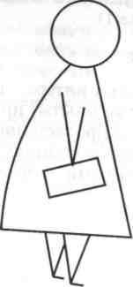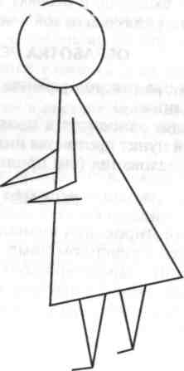**КАРТОЧКА 1 2**

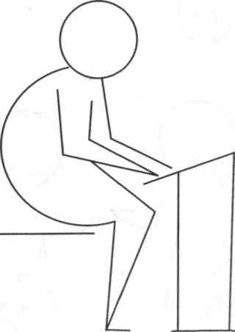

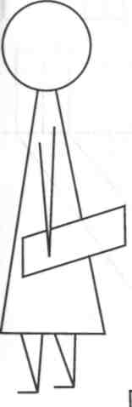

**КАРТОЧКА 3 4**



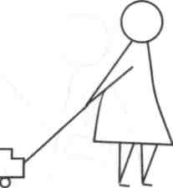

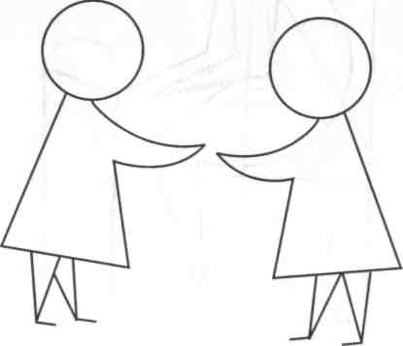

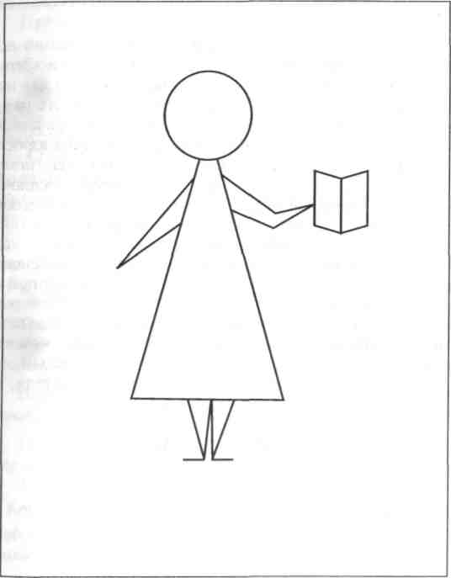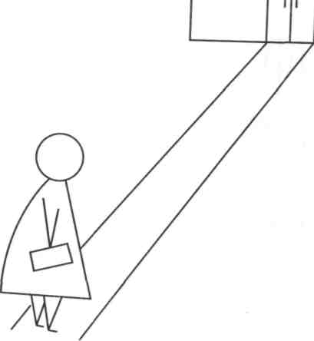**КАРТОЧКА 5 6**